Parsing

Caso infantil:
1 classe contendo 1 atributo.
UML:
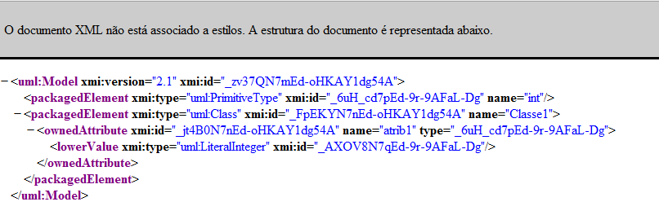
XMI:
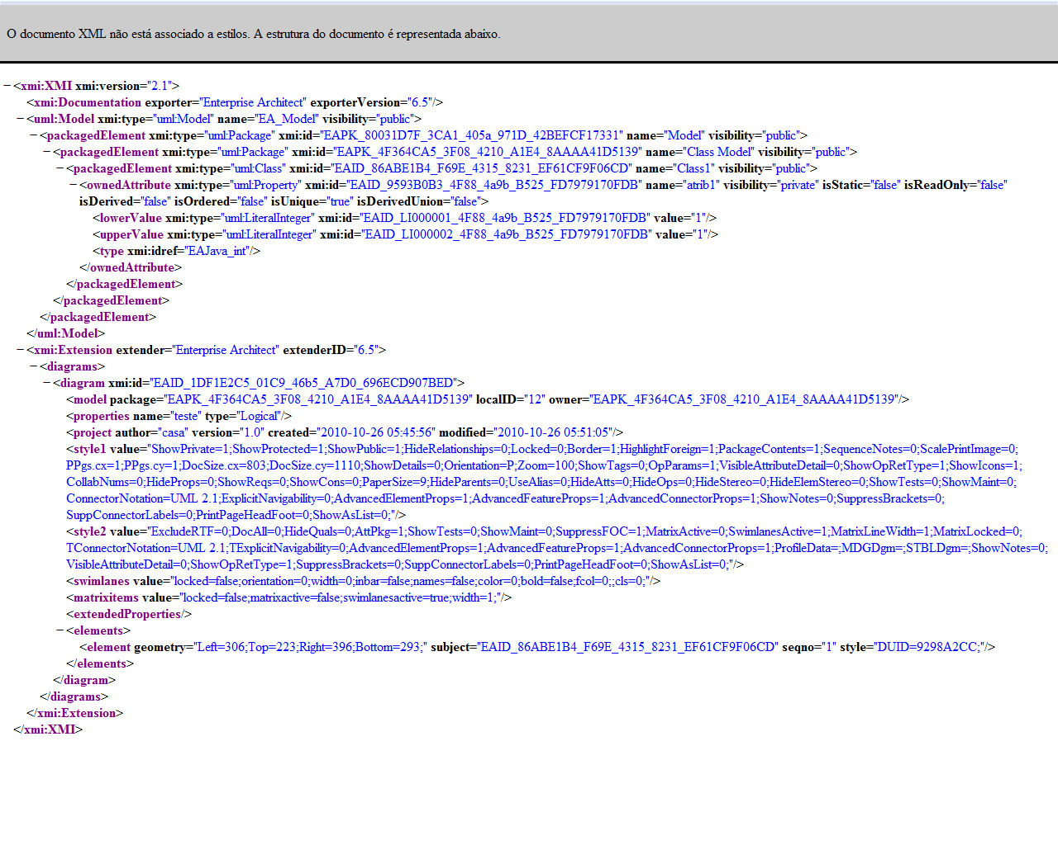
Podemos notar que ambas apresentam a tag <uml:Model>. Por possuírem o mesmo namespace pressupomos que todo conteúdo entre <uml:Model> e </uml:Model> é comum a ambas as extensões .

No xmi a tag responsável para que o diagrama seja apresentado de forma visual é a tag <diagram>:
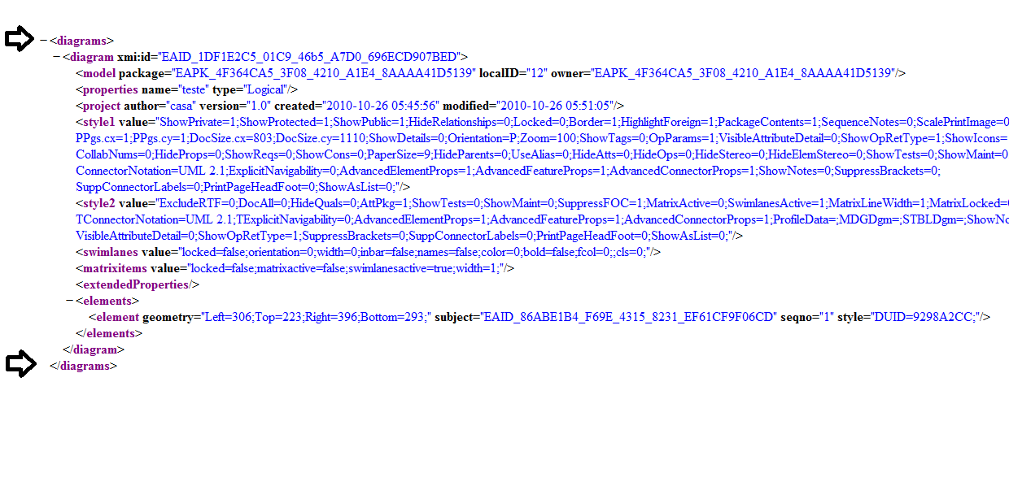
Conversão XMI para UML
Podemos converter o arquivo XMI para UML extraindo do arquivo *.xmi todo conteúdo entre as tags <uml:Model> e escrevendo este mesmo conteúdo no arquivo criado pelo conversor.
Problema:
Utilizando a API JDOM para leitura trabalhamos da seguinte forma:
-Lê uma tag do documento.
-Lê um atributo através do método getAttributeValue(“nome do atributo”) da api JDOM
-Lê a tag seguinte até que o documento termine.
Para cada leitura de atributo precisamos especificar qual é o atributo. Não se percorre os atributos de forma dinâmica.
Solução:
1-Procurar na API do JDOM algum método que ajude a descobrir os atributos de forma dinâmica para que o parsing seja executado sem que haja muita especificação (nomes de atributos de tags) dentro do código.
2-Ora, como sabemos que possuem conteúdo em comum. Podemos copiar exatamente as linhas de interesse, exatamente da mesma maneira, e excluir todo resto que é especifico do xmi.

Conversão de UML para XMI
Acrescentar toda a parte especifica do xmi ao que obtemos na leitura do uml.
Problema:
Como preencher a tag <diagram> já que não há uma tag correspondente no formato uml.

